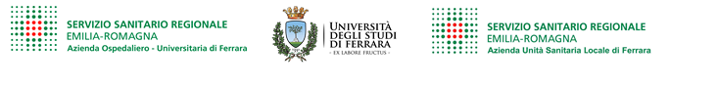

FAC-SIMILE DOMANDA

Ferrara, ________________

OGGETTO: (TITOLO DELL’AVVISO)

Al Direttore Generale

Azienda USL di Ferrara

Via Cassoli 30 - Ferrara

Il/La sottoscritto/a Dr./Dr.ssa___________________, nato/a a ________________ il _________

dipendente presso questa Azienda in posizione funzionale di ____________________________

presso________________________________________________

CHIEDE
con la presente, di partecipare all’avviso interno indetto con delibera n. ______ del ____________ per il

conferimento dell’incarico dirigenziale di ____________(TITOLO DELL’AVVISO)_______________

A tal scopo dichiara di essere in possesso dei seguenti requisiti specifici:
- anzianità di servizio nel profilo dirigenziale e nella disciplina di almeno 5 anni;

- valutazione positiva in relazione all’attività precedentemente prestata.

Allego alla presente il curriculum vitae.

Distinti saluti.
Dr. /Dr.ssa ___________________________

(firma)

